INDICAÇÃO Nº 253/2019

Sugere ao Poder Executivo Municipal a roçagem limpeza e poda de diversas arvores área pública na extensão da Avenida Domingos Tedesco, no bairro Jardim Mariana, neste município

Excelentíssimo Senhor Prefeito Municipal,

Nos termos do Art. 108 do Regimento Interno desta Casa de Leis, dirijo-me a Vossa Excelência para sugerir que, por intermédio do Setor competente, seja realizada a roçagem limpeza e poda de diversas arvores área pública na extensão da Avenida Domingos Tedesco, no bairro Jardim Mariana, no bairro Jardim Mariana, neste município
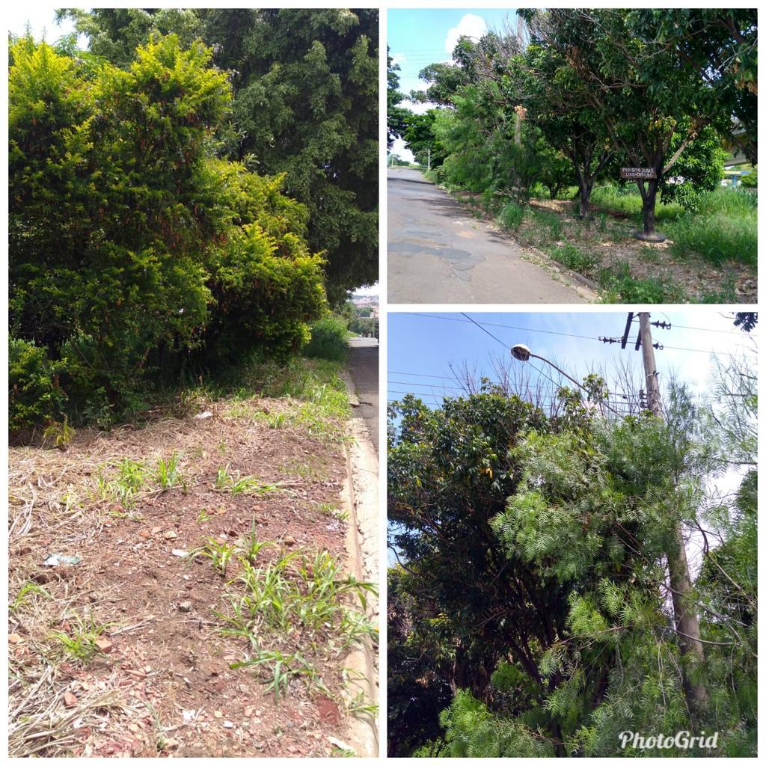
Justificativa:
Munícipes procuraram por este vereador solicitando a roçagem limpeza e poda de diversas arvores área pública na extensão da Avenida Domingos Tedesco, no bairro Jardim Mariana, devido o mato alto e aparecimento de animais peçonhentos, o que coloca em risco a saúde da população. Este é um pedido não somente deste vereador, mas de todos os moradores do bairro que pedem com URGÊNCIA para que o problema seja resolvido o mais rápido possível.

Plenário “Dr. Tancredo Neves”, em 14 de janeiro de 2.019.

JESUS VENDEDOR

-Vereador / Vice Presidente-

